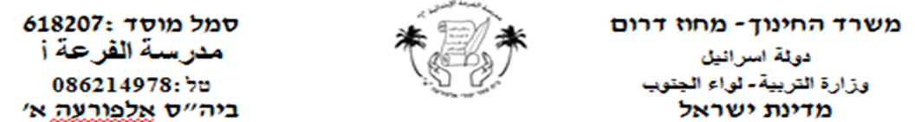

***כתב את המילים בכתב יד: اكتب الكلمات بخط اليد:***

שִׁיר ________ מִשְפָּחָה ________

אַרְבַּע ________ עִתוֹן ________

בְּבַקָשָה _________ כִּסֵא ________

כִּתָה ________ אָח ________

שׁוֹתֶה _________ כּוֹבַע _________

שֻׁלְחָן __________ הַמְנַהֶלֶת __________

1. **כתב בנקבה. אוֹ בּזכר.. اكتب بالمؤنث أو المذكر**

|  |  |
| --- | --- |
| זכר | נקבה |
|  | קְטָנָה |
| מוֹרֶה |  |
| אַח |  |
|  | יַלְדָה |
|  | סָבְתָא |
| אוֹכֵל |  |
| תַלְמִיד |  |
| אַבָּא |  |
|  | הוֹלֶכֶת |
|  | עוֹמֶדֶת |